
RETE DI AMICIZIA CON LE RAGAZZE E I RAGAZZI DI STRADA - AMISTRADA ONLUS
sede legale: via Ostiense 152/b - 00154 Roma; codice fiscale: 97218030589

Prot. n. 183 /2012 Roma, 2 Marzo 2012

A TUTTI I SOCI
LORO INDIRIZZI

OGGETTO: Convocazione Assemblea ordinaria dei soci – Roma 14 aprile 2012

Cari soci,
vi invito a partecipare all’Assemblea ordinaria dei soci dell’Associazione, convocata per il giorno 13 aprile 2012 ore 5,00 in prima convocazione e, qualora necessario, in seconda convocazione alle ore 14,30 del 14 aprile 2012 presso la sede della Comunità San Paolo in Via Ostiense 152/B Roma, per discutere e deliberare sul seguente Ordine del Giorno:
- Relazione introduttiva del Presidente
2 . Situazione del Guatemala, attuale fase di sviluppo e prospettive del Mojoca: interventi e
testimonianze di Gerardo e di Claudia Judith Carrera Quiñonez , rappresentante del Gruppo “Mariposas” del Mojoca
3. Bilancio consuntivo 2011: discussione ed approvazione
- Aggiornamento Bilancio preventivo 2012: discussione ed approvazione
- Rinnovo delle cariche sociali: Comitato di Gestione, Presidente, Vicepresidente e Tesoriere
- Eventuali relazioni ed interventi dei Gruppi Operativi Territoriali
- Varie e d eventuali
Ricordiamo che ciascun socio, a norma dell’ art. 8 dello Statuto Sociale, può essere portatore di un massimo di sette deleghe. A conclusione dei lavori prevediamo, come sempre, di mangiare qualcosa insieme.
Mi auguro che saremo numerosi e di incontrarvi presto.

IL PRESIDENTE
(Remo Marcone)
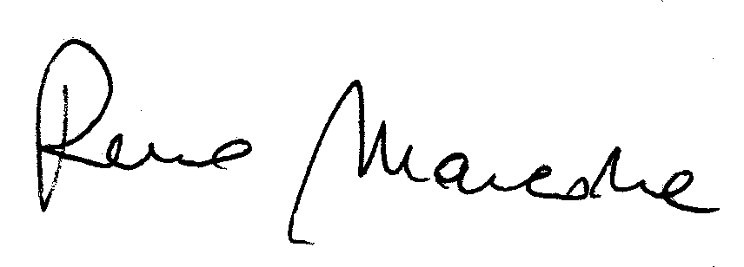
_______________________________________________________________________________
Il sottoscritto __________________________ delega il socio ______________________________
a rappresentarlo nell’Assemblea ordinaria dei soci di Amistrada nei giorni 13 e 14 aprile 2012 dichiarando sin d’ora di approvare incondizionatamente il suo operato.
Data ____________________________Firma _______________________________________

